# BDMS部署脚本部署说明

主要目的：将特定目录下的资源部署至tomcat。

1. 将svn中的待测软件获取到本地，要保证资源的目录格式如下

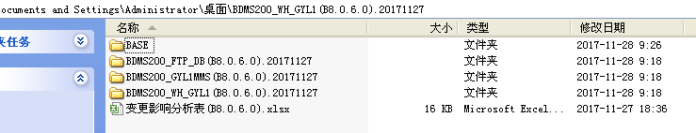

主目录中包含WH（大写）字段

BASE文件夹下放置base库文件（多为压缩文件，只支持zip ,rar,7z格式）

xxx_WH_xxxxxxx文件夹下放置BDMS的war包

xxx_xxMMSxxxx 文件夹下放置mms.sql数据库脚本

xxx_FTP_xxxx 文件夹下放置FTP_DB.sql数据库脚本

1. 通过Xftp将以上文件拖放至服务器的/var/file 目录下，该目录下只能保留一个名称包含“WH”的文件夹。

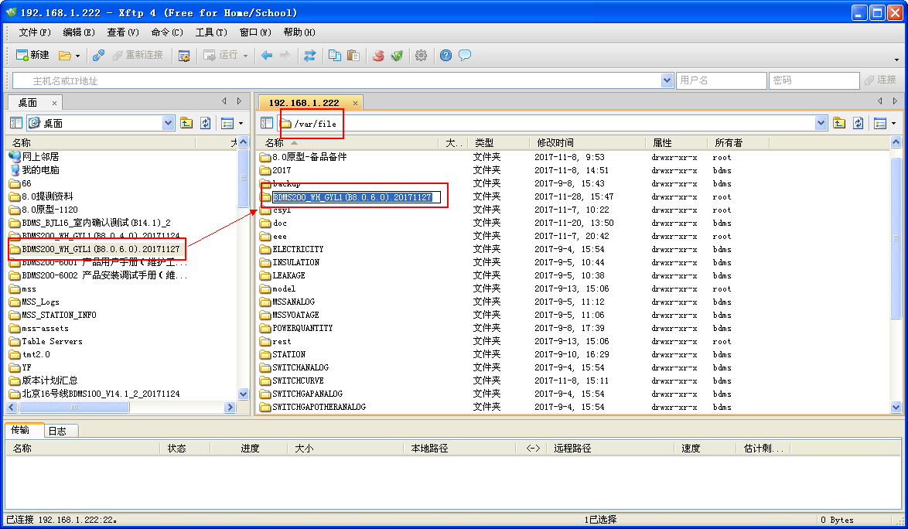

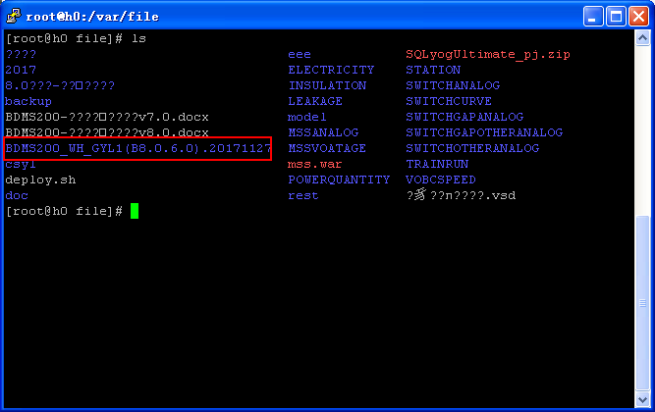

1. 使用xftp将deploy.sh文件上传至服务器（不限目录），在使用putty或xshell连接对应服务器，找到deploy.sh。对deploy.sh赋权限后，执行deploy.sh脚本，完成部署。

chmod 755 deploy.sh

./deploy.sh